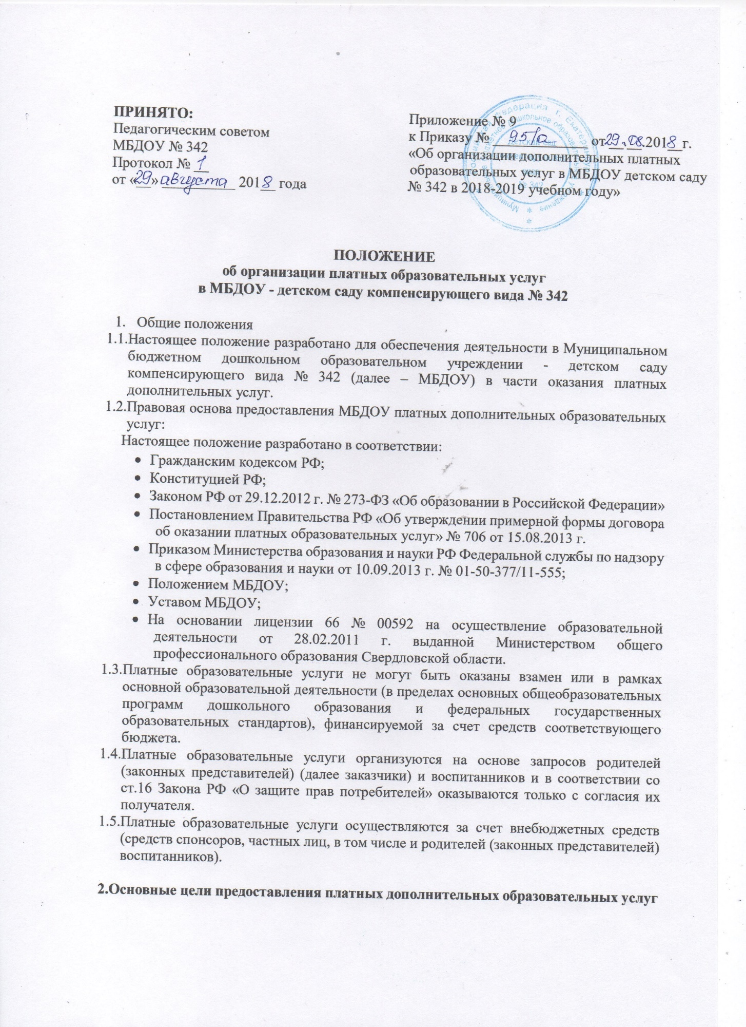

ПОЛОЖЕНИЕ
об организации платных образовательных услуг
в МБДОУ - детском саду компенсирующего вида № 342

- Общие положения
  - Настоящее положение разработано для обеспечения деятельности в Муниципальном бюджетном дошкольном образовательном учреждении - детском саду компенсирующего вида № 342 (далее – МБДОУ) в части оказания платных дополнительных услуг.
  - Правовая основа предоставления МБДОУ платных дополнительных образовательных услуг:
Настоящее положение разработано в соответствии:
- Гражданским кодексом РФ;
- Конституцией РФ;
- Законом РФ от 29.12.2012 г. № 273-ФЗ «Об образовании в Российской Федерации»
- Постановлением Правительства РФ «Об утверждении примерной формы договора об оказании платных образовательных услуг» № 706 от 15.08.2013 г.
- Приказом Министерства образования и науки РФ Федеральной службы по надзору в сфере образования и науки от 10.09.2013 г. № 01-50-377/11-555;
- Положением МБДОУ;
- Уставом МБДОУ;
- На основании лицензии 66 № 00592 на осуществление образовательной деятельности от 28.02.2011 г. выданной Министерством общего профессионального образования Свердловской области.
  - Платные образовательные услуги не могут быть оказаны взамен или в рамках основной образовательной деятельности (в пределах основных общеобразовательных программ дошкольного образования и федеральных государственных образовательных стандартов), финансируемой за счет средств соответствующего бюджета.
  - Платные образовательные услуги организуются на основе запросов родителей (законных представителей) (далее заказчики) и воспитанников и в соответствии со ст.16 Закона РФ «О защите прав потребителей» оказываются только с согласия их получателя.
  - Платные образовательные услуги осуществляются за счет внебюджетных средств (средств спонсоров, частных лиц, в том числе и родителей (законных представителей) воспитанников).

2.Основные цели предоставления платных дополнительных образовательных услуг

2.1Всестороннее удовлетворение образовательных потребностей граждан для детей микрорайона и основного контингента МБДОУ за рамками федерального государственного образовательного стандарта дошкольного образования.
2.2. Создание условий для реализации потенциальных образовательных возможностей
воспитанников.
2.3. Привлечение внебюджетных источников финансирования МБДОУ.

3. Организация работы по предоставлению дополнительных платных образовательных услуг

3.1. Компетенция образовательного учреждения.
3.1.1. Определяет договором условия предоставления дополнительных платных образовательных услуг (стоимость, порядок и сроки их предоставления).
3.1.2. Ведет учет дополнительных платных образовательных услуг в соответствии с инструкцией по бухгалтерскому учету в учреждениях и организациях, стоящих на бюджете.
3.1.3. Изучает потребность населения в платных дополнительных образовательных услугах.
3.1.4. Предоставляет родителям (законным представителям) перечень планируемых дополнительных платных образовательных услуг.
3.1.5. Создает условия для реализации дополнительных платных образовательных услуг.
3.1.6. Обеспечивает реализацию дополнительных платных образовательных услуг квалифицированными кадрами.
3.1.7. Оформляет трудовые отношения в виде трудовых договоров с юридическими и физическими лицами.
3.1.7. Оформляет с родителями (законными представителями) договор на оказание дополнительных платных образовательных услуг.
3.1.8. Издает приказ об организации конкретных дополнительных платных образовательных услуг в МБДОУ, в котором необходимо отразить состав воспитанников, утверждение сметы, организацию работы МБДОУ по реализации дополнительных платных образовательных услуг (учебный календарный график проведения дополнительных платных образовательных услуг).

4. Информация о дополнительных платных образовательных услугах
и порядок их оказания.

4.1. МБДОУ представляет родителям (законным представителям) полную информацию о дополнительных платных образовательных услугах, которая содержит следующие сведения:
- наименование и юридический адрес МБДОУ, сведения о наличии лицензии на право ведения образовательной деятельности;
- направленность реализуемых дополнительных платных образовательных услуг, формы и сроки их освоения;
- перечень дополнительных платных образовательных услуг, порядок их предоставления;
- стоимость дополнительных платных образовательных услуг, порядок их оплаты
- образец договора об оказании дополнительных платных образовательных услуг;
- режим занятий.
Информация размещается в общедоступном для заказчиков услуг месте.
4.2. Предоставление дополнительных платных образовательных услуг в МБДОУ регулируется следующими локальными актами:
- приказом заведующего МБДОУ об оказании дополнительных платных образовательных услуг;
- приказом заведующего МБДОУ о назначении ответственного за оказание дополнительных платных образовательных услуг;
- договорами с заказчиками об оказании дополнительных платных образовательных услуг;
- утвержденной в установленном порядке сметой доходов и расходов на проведение дополнительных платных образовательных услуг, расчет цены единицы платной образовательной услуги в расчете на 1 потребителя (заказчика);
- утвержденным календарным учебным графиком оказания дополнительных платных образовательных услуг с указанием наименований педагогических работников их оказывающих, который не должен совпадать с графиком проведения занятий по основной общеобразовательной программой;
- трудовыми договорами с педагогическими работниками;
- должностными инструкциями;
- дополнительным штатным расписанием по внебюджетной деятельности;
- положением о привлечении и расходовании внебюджетных средств в МБДОУ.
4.3. Ответственный за оказание дополнительных платных образовательных услуг:
- оформляет договоры с заказчиками на оказание дополнительных платных образовательных услуг;
- оформляет трудовые отношения с педагогическими работниками, занятыми предоставлением дополнительных платных образовательных услуг;
- организует контроль за качеством услуг;
- контролирует правильность хранения документов отчетности, в том числе документов об оплате заказчиками дополнительных платных образовательных услуг.
4.4. МБДОУ обеспечивает оказание дополнительных платных образовательных услуг в полном объеме, в соответствии с утвержденными дополнительными образовательными программами и условиями договора об оказании дополнительных платных образовательных услуг.
5. Права и обязанности.
5.1. Основные права и обязанности МБДОУ, предоставляющее дополнительные платные образовательные услуги.
5.1.1. МБДОУ имеет право:
- регламентировать свою деятельность по предоставлению услуг;
- выбирать способ исполнения услуг. который может составлять коммерческую тайну;
- согласовывать условия договора на оказание услуг;
- получать информацию органов государственной власти и органов местного самоуправления о нормах и правилах оказания услуг;
- обжаловать в суде решение об отказе введения платных услуг
5.1.2. МБДОУ обязано:
- довести информацию о праве оказания данного вида услуг, выполнять качественно услуги и в полном объеме согласно договору;
- не навязывать родителям (законным представителям) дополнительных платных образовательных услуг, в том числе обусловливая исполнение одних услуг обязательным исполнением других;
- не отказывать в выполнении услуг заказчику без уважительной причины;
- возместить материальный ущерб заказчику, полученный в результате некачественного оказания услуг;
- предупредить об условиях, при которых наступает опасность нанесения ущерба здоровью людей или имуществу в процессе оказания услуг.
5.2. Основные права и обязанности заказчиков дополнительных платных образовательных
услуг.
5.2.1. Заказчики имеют право:
- получать достоверную информацию о реализуемых услугах, выбирать исполнителей услуг;
- требовать выполнения качественных услуг, соответствующих договору;
- расторгнуть договор об оказании услуги в любое время, возместив расходы на выполненную работу.
5.2.2. Заказчики обязаны:
- согласовывать все условия договора об оказании услуг с МБДОУ;
- принимать выполнение услуги в сроки, предусмотренные договором и в установленном порядке;
- своевременно оплачивать оказанные услуги;
- возмещать расходы в случае невозможности оказания услуги по не зависящим от исполнителя причинам.

6. Оформление, оплата и учет предоставленных дополнительных платных образовательных услуг

6.1. Предоставление услуг оформляется письменным договором с заказчиком. Договор регламентирует условия и сроки получения услуг, стоимость услуг, права, обязанности и ответственность сторон.
6.2. На оказание каждой дополнительной платной образовательной услуги составляется смета расходов в расчете на одного заказчика этой услуги. В случае предоставления заказчику ряда дополнительных платных образовательных услуг смета расходов рассчитывается по комплексу услуг. Смета разрабатывается непосредственно МБДОУ и утверждается руководителем. Допускается оплата услуг в договорных ценах, в соответствии с конъюнктурой спроса и предложения.
6.3. Стоимость оказываемых услуг в договоре определяется по соглашению МБДОУ и заказчика в соответствии с предоставленным расчетом.
6.4. Оплата за дополнительные платные образовательные услуги производится в безналичной форме через банк путем непосредственного перечисления заказчиком денежных средств на расчетный счет МБДОУ.
6.5. Передача наличных денег лицам, непосредственно оказывающим дополнительные платные образовательные услуги, или другим лицам запрещается.
6.6. Доходы от платных услуг реинвестируются в МБДОУ в соответствии с Положением о внебюджетном фонде.
6.7. Средства, полученные от оказания дополнительных платных образовательных услуг, могут расходоваться:
- на заработную плату педагогическому, административно-вспомогательному, младшему обслуживающему персоналу, на премирование работников и руководителя МБДОУ.
- на развитие и совершенствование образовательного процесса;
- на развитие материальной базы МБДОУ;
- текущий ремонт здания.
6.8. Зарплата педагога дополнительного образования регулируется штатным расписанием, утвержденными тарификационными списками. Корректирующий коэффициент устанавливается каждому педагогу на плановое количество детей. При начислении заработной платы корректирующий коэффициент пропорционально зависит от количества детей и фактического посещения детьми данной услуги в каждом месяце (дето-дней по факту).

6.9. МБДОУ вправе привлекать специалистов для оказания дополнительных платных образовательных услуг на договорной основе и осуществлять оплату труда в соответствии с заключенным договором.
6.10. МБДОУ вправе снижать цены на получение дополнительных платных образовательных услуг (установить льготу) отдельным категориям заказчиков этих услуг за счет внебюджетных источников финансирования.

7. Порядок оформления оплаты и учета дополнительных платных образовательных услуг

7.1. Оплата за предоставляемые дополнительные платные образовательные услуги производятся ежемесячно на расчетный счет МБДОУ.
При отсутствии воспитанника на занятии по уважительной причине производится перерасчет оплаты (при предоставлении подтверждающего документа).
7.2. Стоимость дополнительных платных образовательных услуг определяется сметой, которая включает в себя расходы:
- на заработную плату
- материальные затраты;
- приобретение материалов для работы;
- доход МБДОУ.
7.3. Педагоги, привлекаемые к оказанию дополнительных платных образовательных услуг, получают заработную плату за фактически отработанное время.
Если оплата производится по договорным расценкам, с педагогом подписывается соглашение о договорной цене.

8. Контроль за предоставлением дополнительных платных образовательных услуг.

Контроль за предоставлением дополнительных платных образовательных услуг в МБДОУ осуществляет Управление образования г. Екатеринбурга в пределах своей компетенции.

9. Ответственность

9.1. Ответственность за организацию и качество дополнительных платных образовательных услуг несет заведующий МБДОУ.
9.2. В случае нарушения МБДОУ настоящего Положения Департамент образования города Екатеринбурга вправе:
- приостановить или запретить оказание дополнительных платных образовательных услуг;
- привлечь к дисциплинарной ответственности лиц, виновных в нарушении настоящего Положения.

